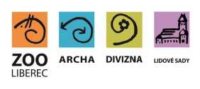

Zoologická zahrada Liberec

příspěvková organizace

OBJEDNÁVKA / ORDER

Vystavil: xxx  
tel.xxx  
email:xxx

**OBJEDNÁVKA č. OBJ0826/2019**Datum: 26.9.2019

Dodavatel:

Aleš Veselý

IČ:14886146

DIČ:CZ6209300559

Odběratel:

Zoologická zahrada Liberec,  
příspěvková organizace  
Lidové sady 425/1  
460 01 Liberec 1  
IČ: 00079651  
DIČ:00079651

Vyřizuje: xxx

Předmět objednávky/ Subject of order:

Pojistná událost - TEB 19 10 000 oprava střechy etapa 2

Popis dodávky/ Specification:

Oprava krovu ubikace pro koně převalského

-fakturace konečná - přerušeno vzhledem k březosti koní a zranění

-soupis prací a dodávek viz příloha

cena bez DPH 21 054 Kč

Předpokládána cena max. vč DPH:25 500,00 Kč  
Termín dodání/ Date of Delivery:

Poznámka/ Note:

V případě že, fakturovaná částka bude vyšší než částka v objednávce, bude faktura vrácena.  
Faktury v elektronické podobě zasílejte na adresu: xxx